**МИНИСТЕРСТВО ЦИФРОВОГО РАЗВИТИЯ СВЯЗИ И МАССОВЫХ КОММУНИКАЦИЙ**

**Ордена Трудового Красного Знамени**

**Федеральное государственное бюджетное образовательное учреждение высшего образования**

**«Московский технический университет связи и информатики»**

Кафедра «Математическая Кибернетика и Информационные технологии»

Лабораторная работа №1

По дисциплине «Информационные технологии и программирование»

Выполнил: Студент группы

БВТ2203

Попов Александр

Москва

2023

**Цель работы:** Изучение языка программирования Java.

**Задание:**

1. Создайте программу, которая находит и выводит все простые числа меньше 100.

2. Создайте программу, которая определяет, является ли введенная строка палиндромом.

**Ход работы**

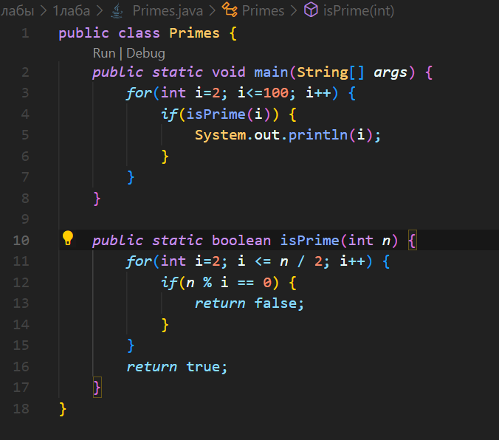

Рис. 1. Функция isPrime.

Я создал функцию isPrime, которая проверяет, является ли число простым. Внутри функции обычный цикл, который проходится от 2 до половины самого числа, проверяя все потенциальные делители.

В функции main я проверяю работу isPrime на числах в диапазоне [2, 100] и вывожу результат на экран.

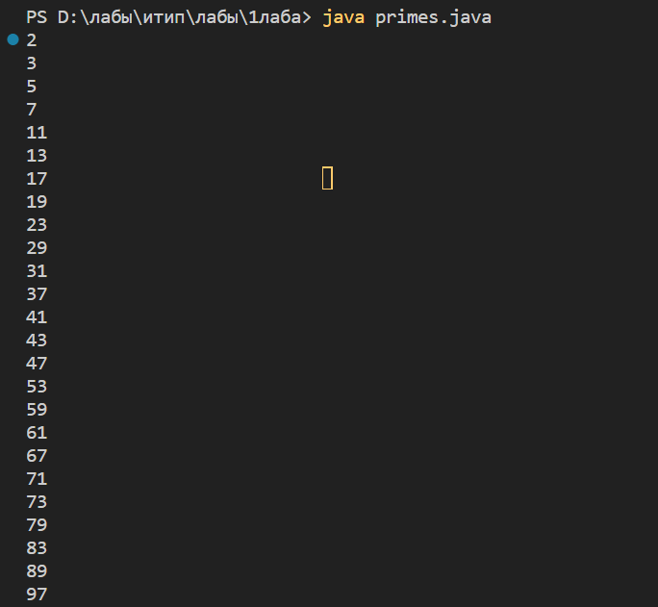

Рис. 2. Результат выполнения isPrime.

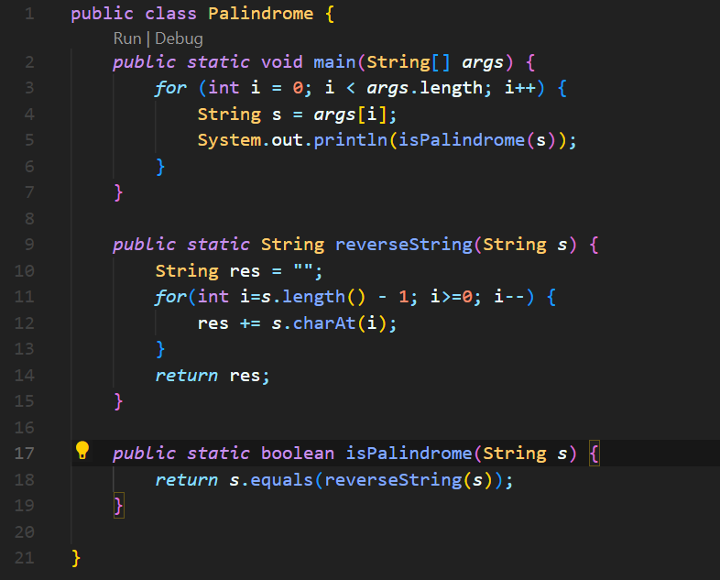

Рис. 3. Методы reverseString и isPalindrome.

Метод reverseString переворачивает строку и возвращает новую. Метод isPalindrome проверяет, является ли строка палиндромом, используя выше созданный reverseString. В функции main я принимаю аргументы, приходящие из консоли, и проверяю их на палиндромность при помощи цикла. Вывожу результат на экран.

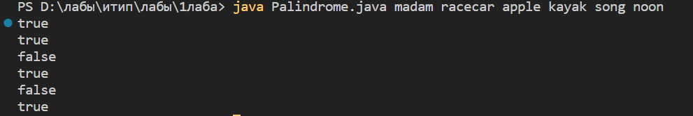

Рис. 4 Результат выполнения программы.

**Выводы**

1. Я научился создавать файлы, классы и методы.

2. Я научился работать со строками.

3. Я создал методы для проверки простого числа, для изменения порядка символов всей строки и проверку на палиндром.